

МИНИСТЕРСТВО ОБРАЗОВАНИЯ И НАУКИ РОССИЙСКОЙ ФЕДЕРАЦИИ

**ФЕДЕРАЛЬНОЕ ГОСУДАРСТВЕННОЕ БЮДЖЕТНОЕ ОБРАЗОВАТЕЛЬНОЕ УЧРЕЖДЕНИЕ ВЫСШЕГО ОБРАЗОВАНИЯ  
 «ДОНСКОЙ ГОСУДАРСТВЕННЫЙ ТЕХНИЧЕСКИЙ УНИВЕРСИТЕТ»**

**(ДГТУ)**

**МЕТОДИЧЕСКИЕ УКАЗАНИЯ И ЗАДАНИЯ**

**ДЛЯ ВЫПОЛНЕНИЯ ЛАБОРАТОРНЫХ РАБОТЫ ПО КУРСУ**

«Системная инженерия»

**Ростов – на – Дону**

**2020**

Содержание

Требования к оформлению 4

Лабораторная работа № 1. 5

Лабораторная работа № 2. 6

Лабораторная работа №3 12

Лабораторная работа №4 13

Лабораторная работа № 5 15

Список литературы 18

# Требования к оформлению

В отчет по лабораторной работе должны быть включены следующие пункты:

• титульный лист;

• содержание;

• цель работы;

• краткие теоретические сведения;

• подробное описание этапов реализации;

• анализ результатов работы;

• выводы.

# Лабораторная работа № 1.

Цель: Изучить состав, содержание и процедуры формирования основных документов, которые создаются в процессе типового проектирования ИС.

Задание: Привести текстовое описание основной деятельности компании, на основе которой будет выполняться лабораторная работа. При выполнении дальнейших заданий исходить из условия, что компания намеревается реализовать проект изменений в архитектуре предприятия.

Описание необходимо начинать с формулировки характеристики хозяйствующей единицы, включающую:

* краткую историческую справку о создании организации, установление правового статуса, т.е. организационно-правовой формы ее в зависимости от форм собственности (государственная, муниципальная, частная, индивидуальная, семейная, смешанная, общество с ограниченной ответственностью, акционерные общества закрытого и открытого типа, объединения предприятий, их филиалы и представительства, предприятия, созданные на основе аренды и выкупа имущества трудовым коллективом и др.);
* анализ всех видов деятельности, необходимых для функционирования организации;
* описание целей, масштаба и основного вида деятельности организации с учетом характеристики и факторов внешней среды, в которой она действует, специфику выпускаемой продукции или оказываемых услуг.

# Лабораторная работа № 2.

Цель: Изучить состав, содержание и процедуры формирования основных документов, научиться применять методы системного анализа и моделирования для анализа архитектуры предприятий.

Задание: Описать деятельность предприятия и используемые им информационные технологии; построить модель оргструктуры предприятия. Для выполнения работы понадобится инструмент с поддержкой методологии моделирования архитектуры предприятия, например, Archimate.

Виды организационных структур.

Прообразом современных организационных структур иерархического типа являются элементарные структуры – линейные и функциональные организационные структуры управления. Эти виды структур как самостоятельные не используются ни одной крупной организацией.

Линейная организационная структура.

Линейная структура управления приведена на рис.1.

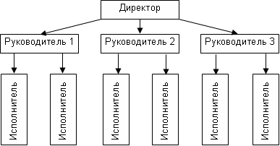

Рисунок 1-Линейная организационная структура.

Она очень проста по своей сути: основным принципом построения линейной структуры является вертикальная иерархия, т. е. соподчиненность звеньев управления снизу доверху. При линейной структуре управления очень четко осуществляется принцип единоначалия. Во главе каждого подразделения находится руководитель, наделенный всеми полномочиями, осуществляющий единоличное руководство подчиненными ему звеньями и сосредоточивающий в своих руках все функции управления. Руководители подразделений низших ступеней непосредственно подчиняются только одному руководителю более высокого уровня управления, вышестоящий орган управления не имеет права отдавать распоряжения каким-либо исполнителям, минуя их непосредственного руководителя. Данный вид структур характеризуется одномерностью связей: в них получают развитие только вертикальные связи.

Функциональная структура управления.

Для функциональной структуры управления характерно создание структурных подразделений, каждое из которых имеет свою четко определенную, конкретную задачу и обязанности (рис. 2). В данной структуре каждый орган управления, а также исполнитель специализирован на выполнении отдельных видов управленческой деятельности (функций). Создается аппарат специалистов, отвечающих только за определенный участок работы.

В основе функциональной структуры управления лежит принцип полного распорядительства: выполнение указаний функционального органа в пределах его компетенции обязательно для подразделений.

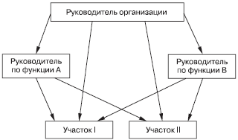

Рисунок 2 - Функциональная структура управления организацией

Линейно-штабная структура управления.

В основе линейно-штабной структуры управления лежит линейная структура, но при линейных руководителях создаются специальные подразделения (штабные службы), специализирующиеся на выполнении определенных управленческих функций (рис. 3). Эти службы не обладают правом принятия решений, а лишь обеспечивают силами своих специалистов более квалифицированное выполнение линейным руководителем его обязанностей. Деятельность функциональных специалистов в этих условиях сводится к поиску наиболее рациональных вариантов решения задач. Окончательное принятие решения и передача его подчиненным для исполнения осуществляется линейным руководителем. В условиях такого вида структур управления сохраняется принцип единоначалия. Важной задачей линейных руководителей при этом становится координация действий функциональных служб (звеньев) и направление их в русло общих интересов организации.

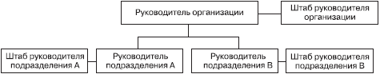

Рисунок 3 - Линейно-штабная структура управления организацией

Линейно-функциональная структура управления.

В отличие от линейно-штабной в линейно-функциональной структуре, самой распространенной структуре иерархического типа, до сих пор широко используемой во всем мире, основой служат функциональные подразделения, которые могут сами отдавать распоряжения нижестоящим звеньям, но не по всем, а по ограниченному кругу вопросов, определяемых их функциональной специализацией (рис. 4).

Основу линейно-функциональных структур образует помимо линейных принципов руководства специализация управленческой деятельности по функциональным подсистемам организации (маркетинг, исследования и разработки, производство, финансы и экономика, персонал и т. п.).

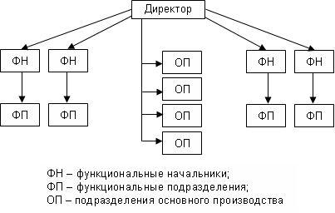

Рисунок 4 - Линейно-функциональная структура управления

Дивизионально-продуктовая структура

При дивизионально-продуктовой структуре полномочия по руководству производством и сбытом какого-либо продукта или услуги передаются одному руководителю, который является ответственным за данный вид продукции (рис. 5).

Руководители функциональных служб (производственной, снабженческой, технической, бухгалтерской, маркетинговой и т. д.) должны отчитываться перед управляющим по этому продукту.

Организации с такой структурой способны оперативно реагировать на изменения условий конкуренции, технологии и покупательского спроса. Деятельность по производству определенного вида продукции находится под руководством одного человека, что улучшает координацию работ.

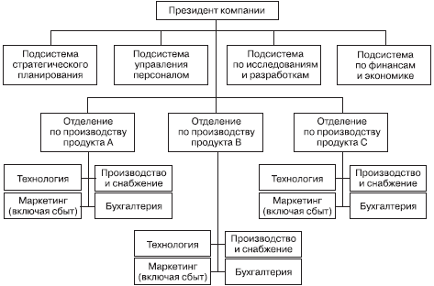

Рисунок 5 - Продуктовая дивизиональная структура

Дивизионально-региональная структура

Если деятельность организации распространена на ряд регионов, в которых требуется использовать различные стратегии, то целесообразно формировать дивизиональную структуру управления по территориальному принципу, т. е. использовать дивизионально-региональную структуру (рис. 6). Вся деятельность организации в конкретном регионе должна подчиняться соответствующему руководителю, ответственному перед высшим руководящим органом организации. Дивизионально-региональная структура облегчает решение проблем, связанных с местными обычаями, особенностями законодательства и социально-экономической средой региона. Территориальное деление создает условия для подготовки управленческого персонала отделений (дивизионов) непосредственно на месте.

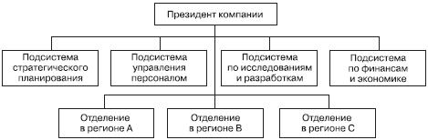

Рисунок 6 - Дивизионально-региональная структура

Проектная структура.

Существует несколько типов проектных структур. В качестве одной из их разновидностей можно привести так называемые чистые, или сводные, проектные структуры управления, подразумевающие формирование специального подразделения – проектной команды, работающей на временной основе. Временная группа специалистов, в сущности, представляет собой уменьшенную по масштабам копию постоянной функциональной структуры данной организации (рис. 7).

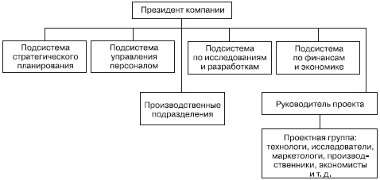

Рисунок 7 - Одна из разновидностей проектных структур управления

Матричная структура

Матричная структура отражает закрепление в организационном построении организации двух направлений руководства, двух организационных альтернатив (рис. 8). Вертикальное направление – управление функциональными и линейными структурными подразделениями организации. Горизонтальное – управление отдельными проектами, программами, продуктами, для реализации которых привлекаются человеческие и иные ресурсы различных подразделений организации.

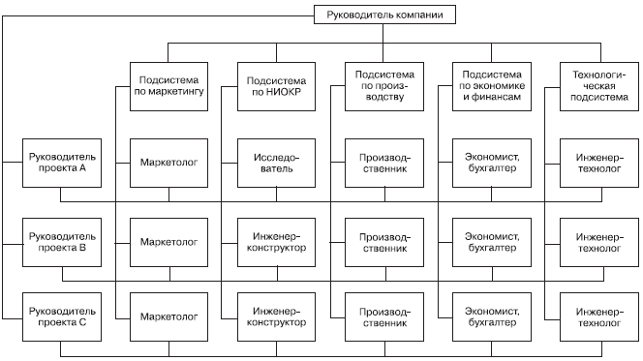

Рисунок- 8 Укрупненная схема матричной структуры управления

# Лабораторная работа №3

Цель: Научиться разрабатывать стратегию развития архитектуры предприятия.

Задание: Сформировать мотивационную модель целевой архитектуры предприятия для выбранного кейса. Основанием для мотивационной модели будут сформированная модель внешнего окружения компании, а также выявленные основные драйверы изменений. Для формализации драйверов можно использовать метод SWOT-анализа. Для выполнения данного задания требуется использовать нотацию ArchiMate.

Пример мотивационной модели представлен на рисунке 9.

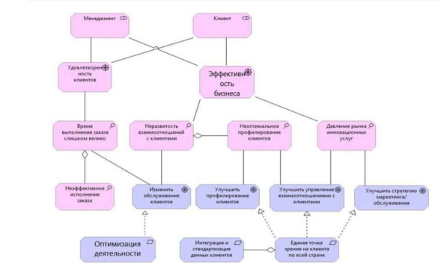

Рисунок 9 – Мотивационная модель

# Лабораторная работа №4

Цель: Научиться моделировать, анализировать и совершенствовать бизнес-процессы, разрабатывать и анализировать архитектуру предприятия.

Задание: Сформировать верхнеуровневую модель текущего состояния (включает верхнеуровневую модель бизнес-слоя, слоя информационных систем, технологического слоя), целевую верхнеуровневую модель архитектуры предприятия (включает аналогичные слои), опираясь на ADM. Выполнить gap-анализ между целевой и текущими моделями архитектуры. Для выполнения данного задания требуется использовать нотацию ArchiMate.

Пример вехнеуровневой модели представлен на рисунках 10 и 11.

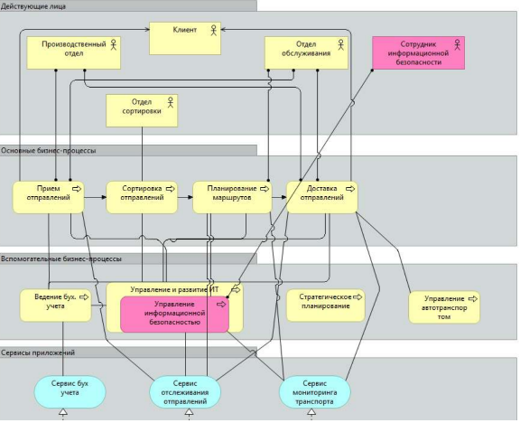

Рисунок 10 – Верхнеуровневая модель

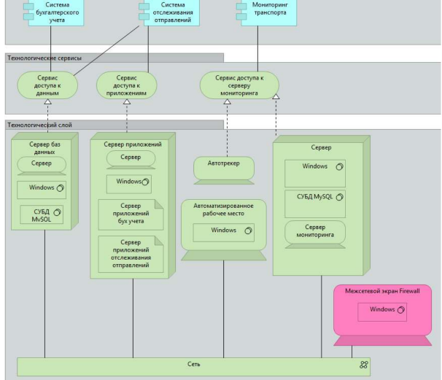

Рисунок 11 – Вехнеуровневая модель (продолжение)

# Лабораторная работа № 5

Цель: Приобрести навыки разработки диаграмм бизнес-процессов на основе их вербального описания, проводить исследования и поиск новых моделей и методов совершенствования архитектуры предприятия, проектировать архитектуру предприятия.

Задание: Построить подробные модели бизнес-слоя архитектуры предприятия, слоя приложений архитектуры предприятия и технологический слой архитектуры предприятия. Подробные модели слоев могут быть построены как для архитектуры предприятия в целом, так и для выбранного сегмента. Для выполнения данного задания требуется использовать нотацию ArchiMate.

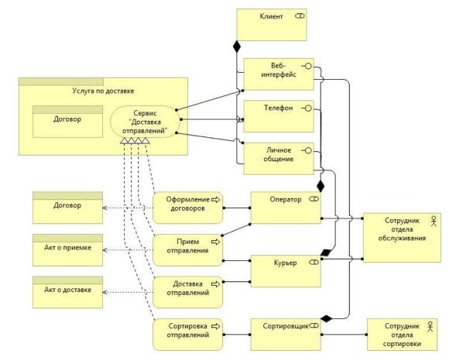

Рисунок 11 – Модель бизнес-слоя

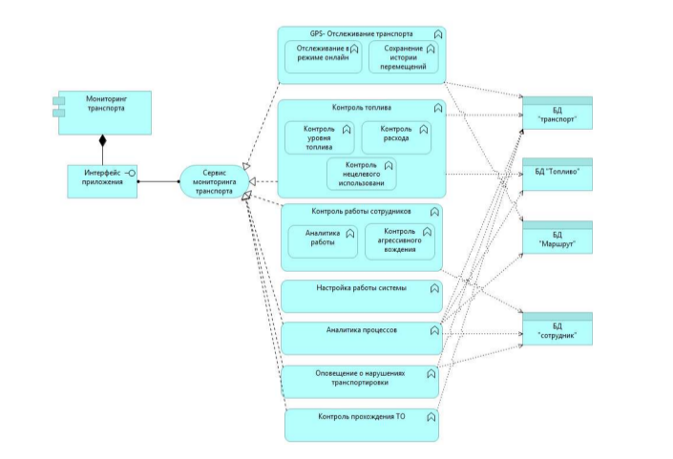

Рисунок 12 – Модель приложения архитектуры ИС

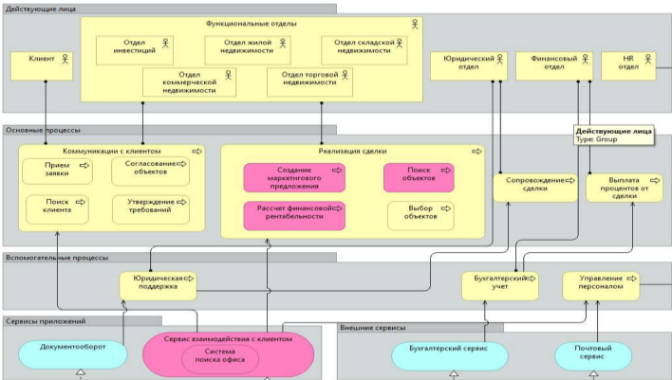 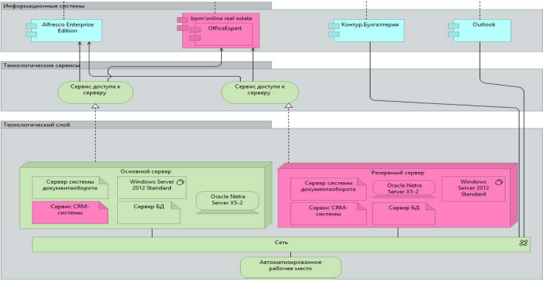

Рисунок 13 – Модель технологического слоя

# Список литературы

1. Косяков Александр, Уильям Н. Свит, Сэмюэль Дж. Сеймур, Стивен М. Бимер., «Системная инженерия. Принципы и практика» – М.: ДМК Пресс, 2014.
2. Лоусон Г., Путешествие по системному ландшафту. — ДМК-Пресс, 2013.
3. Мельников В.П., Информационное обеспечение систем управления – М.: ACADEMIA, 2010.
4. Мышенков К.С., Беляшов А.Н., «Классификация методов анализа и проектирования систем управления» // Математическое моделирование и информатика: Труды XV науч. конф. / Под ред. Д.Ю. Рязанова. – М.: ИЦ ФГБОУ ВПО МГТУ «СТАНКИН», 2013. – С. 45-47.
5. Тихомирова О.Г., Современная автоматика в системах управления технологическими процессами М.: НИЦ Инфра-М 2013.
6. Гриценко Ю.Б., Методические указания по выполнению лабораторных работ, практических занятий и организации самостоятельной работы студентов по дисциплине «Архитектура предприятия»: [Электронный ресурс], Томск, 2012

URL:http://aoi.tusur.ru/upload/methodical_materials/MU_Arkhitektura_predprijatija_2012Magistry_file__325_1392.pdf

1. Архитектура предприятия практика для экзамена

URL:https://www.studocu.com/en/document/finansovyy-universitet-pri-pravitelьstve-rf/arkhitektura-predpriyatiya/summaries/arkhitektura-predpriyatiya-praktika-dlya-ekzamena/2595929/view